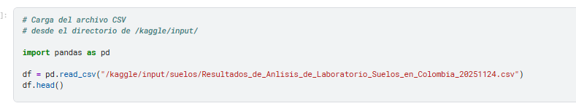

/tmp/ipykernel_85/1530256413.py:3: DtypeWarning: Columns (11,12,13,14,17,18,20,21) have mixed types. Specify dtype option on import or set low_memory=False.
df = pd.read_csv("/kaggle/input/suelos/Resultados_de_Anlisis_de_Laboratorio_Suelos_en_Colombia_20251124.csv")
 | Secuencial | Fecha de Análisis | Departamento | Municipio | Cultivo | Estado | Tiempo de establecimiento | Topografia | Drenaje | Riego | ... | Conductividad electrica | Hierro disponible olsen | Cobre disponible | Manganeso disponible Olsen | Zinc disponible Olsen | Boro disponible | Hierro disponible doble acido | Cobre disponible doble acido | Manganeso disponible doble acido | Zinc disponible doble acido
0 | 1 | 7/01/2014 | NARIÑO | SAN ANDRÉS DE TUMACO | No Indica | No indica | No indica | No indica | No indica | No indica | ... | 0.133 | 66.39 | 1.700 | 1.700 | 1.5 | 0.187 | ND | ND | ND | ND
1 | 2 | 21/08/2014 | HUILA | SANTA MARÍA | Granadilla | Establecido | De 1 a 5 años | Pendiente | Buen drenaje | No Tiene | ... | 2.749 | 250.9 | 3.7 | 29.4 | 28.70 | 2.084 | ND | ND | ND | ND
2 | 3 | 22/08/2014 | ANTIOQUIA | LIBORINA | Café | Por establecer | No indica | Pendiente | Mal drenaje | No Tiene | ... | 0.328 | 390 | 11.10 | 8.299 | 5 | 0.085 | ND | ND | ND | ND
3 | 4 | 22/08/2014 | ANTIOQUIA | LIBORINA | Maracuyá | Por establecer | No indica | Ondulado | Mal drenaje | No Tiene | ... | 0.171 | 200 | 4.2 | 4.699 | 1 | 0.229 | ND | ND | ND | ND
4 | 5 | 22/08/2014 | ANTIOQUIA | LIBORINA | Café | Por establecer | No indica | Ondulado | Mal drenaje | No Tiene | ... | 0.323 | 117.9 | 3.8 | 4.600 | 0.700 | 0.139 | ND | ND | ND | ND
5 rows × 32 columns

